

Конспект урока математики
в 6 классе.
Учитель Чекрыгин М.В.

декабрь 2009 года

Тема урока: Умножение и деление обыкновенных дробей.
Цели урока:
- Повторить основные правила умножения и деления обыкновенных дробей. Вспомнить основные свойства умножения и деления чисел.
- Научить учащихся применять правила умножения и деления обыкновенных дробей при решении уравнений.
- Сформировать у учащихся навыки работы с ИКТ на уроках.
Ход урока.
- Проверка домашней работы. Используется проектор для демонстрации на экране и ученические компьютеры.
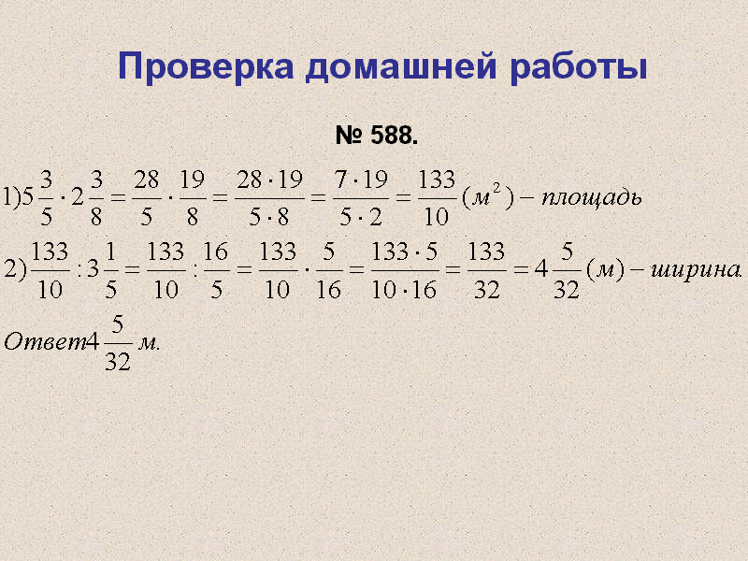
- Устная работа.
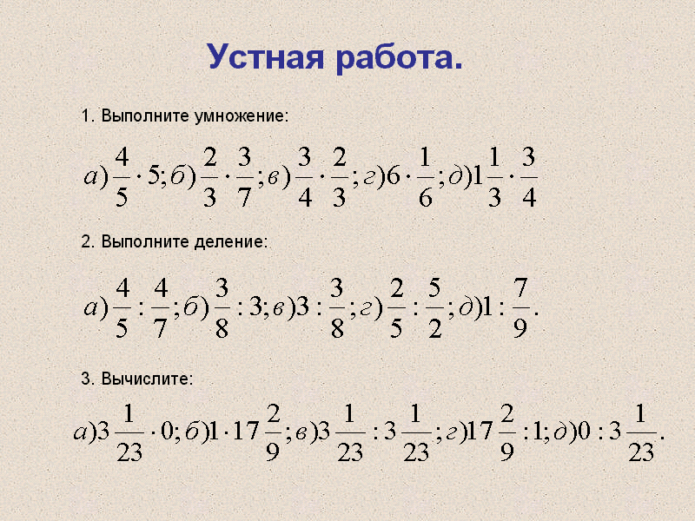
- Вспомнить основные правила умножения и деления обыкновенных дробей и свойства.

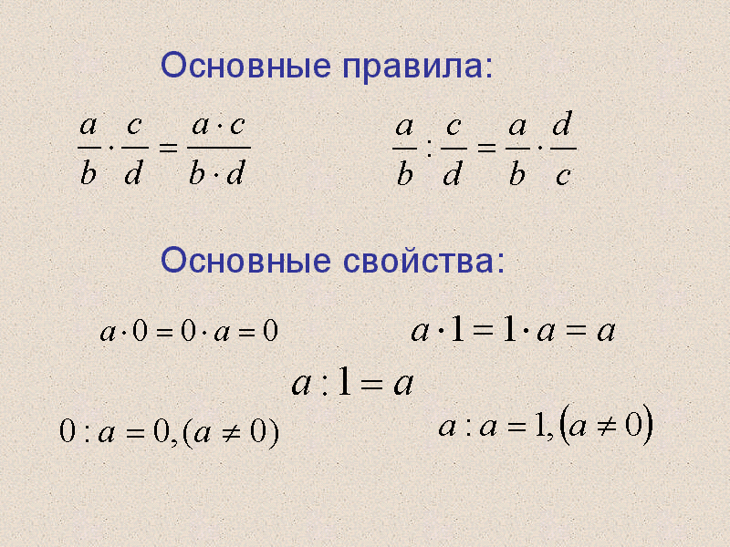

- Примеры на умножение и деление обыкновенных дробей.

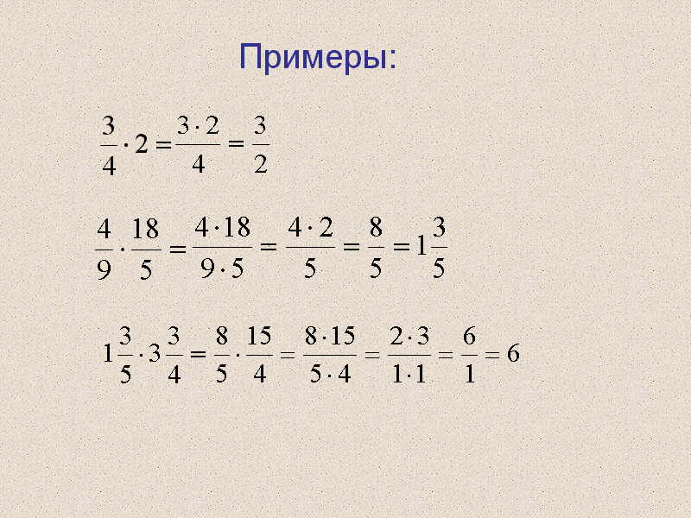
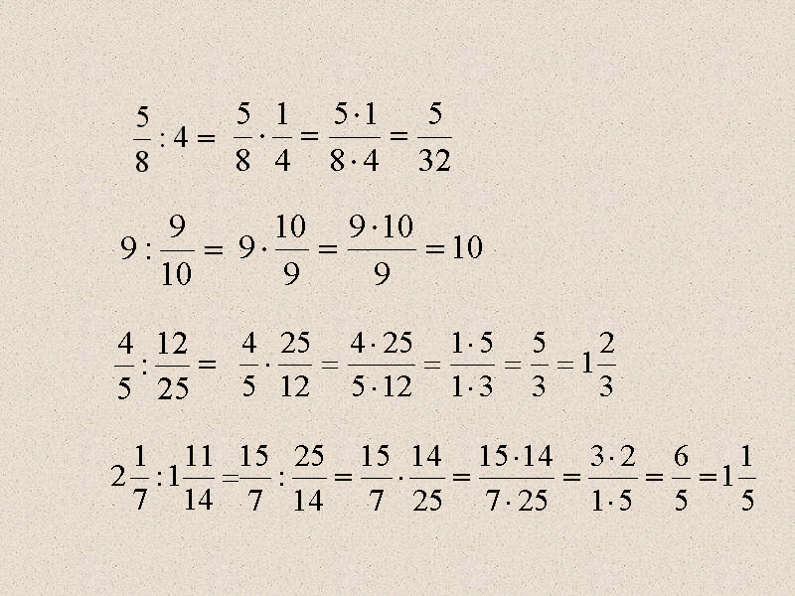

- Самостоятельная работа по вариантам.

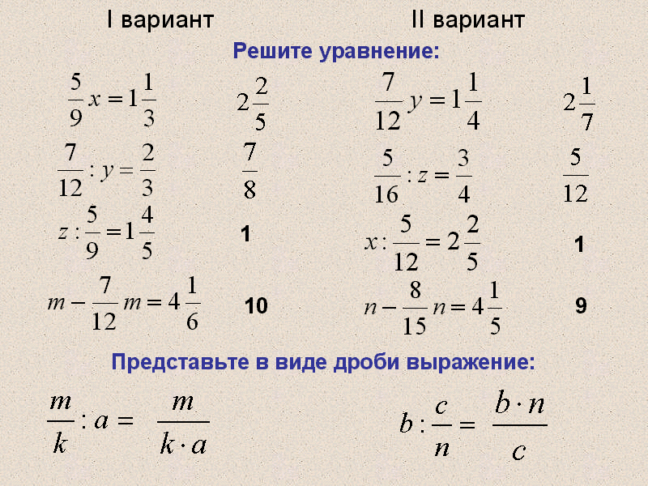

После выполнения – взаимопроверка и выставление оценки (ответы демонстрируются на экране).

- Тренировочные упражнения на закрепление вычислительных навыков.

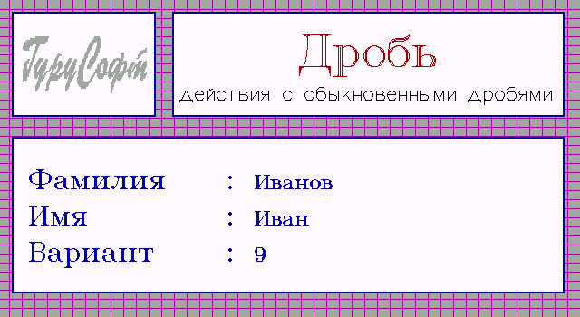

Учащиеся парами выполняют упражнения на компьютерах. Во время работы оказывается помощь слабым учащимся. Лучшие работы оцениваются.

- Подведение итогов, выставление оценок.

- Домашнее задание: №618, №622, №623.

